**Evaluación de material particulado (MP) y compuestos orgánicos volátiles en las inmediaciones de una fábrica de bioetanol**

BEATO, MAGALÍ1; CRESPO, MICAELA BELÉN1; SÁNCHEZ, AGUSTINA GABRIELA1; SÁNCHEZ DOMÍNGUEZ, MARÍA VIRGINIA1*.*

Cátedra de Problemática Ambiental – Facultad Ciencias Exactas, Físicas y Naturales –Universidad Nacional de Córdoba 1.  CP 5000 – Córdoba – Argentina.

**Palabras claves**: Material Particulado, Compuestos Orgánicos Volátiles, Biocombustible.

**Resumen**

Bajo la evidencia de una problemática debido a quejas de los vecinos del barrio Parque San Antonio, denunciando malos olores en el ambiente e incremento de malestares en la salud, que comenzaron a detectarse en el año 2012 y coinciden con la puesta en marcha de la producción de bioetanol en las inmediaciones del barrio, se procedió a estudiar algunos compuestos presentes en el aire. Se midió material particulado de tamaño igual o menor a 10 micras y algunos compuestos orgánicos volátiles adheridos a él en diferentes zonas, a fin de evaluar si la presencia de la fábrica de bioetanol es responsable de la emisión de alguno de estos compuestos. Para el estudio se seleccionaron dos zonas de muestreo que previamente habían sido categorizadas como zonas de alta y baja emisión de contaminantes, determinadas mediante la utilización del software Hybrid Single Particle Lagrangian Integrated Trajectory (HYSPLIT) de dispersión de pluma que simula la trayectoria y deposición de las emisiones de la industria. Las muestras fueron obtenidas con muestreadores de material particulado de mediano volumen (captando un volumen aproximado de 300 m3/día), los cuales fueron ubicados en dos casas durante el mes de Mayo de 2015. Los datos obtenidos se compararon estadísticamente mediante el programa Infostat. Los resultados obtenidos demuestran que existe localmente una alta concentración atmosférica de material particulado (ambas zonas superan las directrices sugeridas por la OMS) y denotan la presencia de diversos tipos de compuestos orgánicos volátiles, de los cuales muchos podrían ser nocivos para la salud.

**Introducción**

Todos los habitantes gozan del derecho a un ambiente sano, equilibrado, apto para el desarrollo humano y para que las actividades productivas satisfagan las necesidades presentes, sin comprometer las de las generaciones futuras, y tienen el deber de preservarlo. El daño ambiental generará prioritariamente la obligación de recomponer, según lo establezca la ley (Artículo 41 de la Constitución nacional).

La EPA ([US Environmental Protection Agency](http://www.epa.gov/)) define “contaminantes tóxicos del aire” como sustancias gaseosas que provienen de fuentes naturales (por ejemplo, el Radón de la tierra) o de fuentes antropogénicas (por ejemplo, los compuestos químicos emitidos por las chimeneas de las fábricas). De acuerdo a la concentración en aire y a su alcance a las personas pueden llegar a  causar efectos de salud serios tales como el cáncer, defectos de nacimiento, u otras enfermedades además de la clara afectación al ambiente en general (Spiro, 1996). Se definen dos tipos de fuentes de contaminantes: Las fuentes de área, formadas de muchas fuentes más pequeñas que emiten  contaminantes al aire libre en una área definida (se incluyen en esta tipología  los automóviles);  y  las fuentes de punto, aquellas que tienen una localización específica e incluyen: las plantas químicas, las fundiciones de acero, las refinerías de aceite, y los incineradores de desperdicios peligrosos. Los contaminantes pueden emitirse cuando el equipo tiene escapes, cuando el material es transferido de un área a otra, o a través de chimeneas de humo. La concentración de un contaminante disminuye a medida que se mueve del sitio de descarga, además, factores como tiempo, temperatura, la dirección del viento y su velocidad, y el patrón de descargas- en caso de ser procesos industriales- junto a la velocidad del gas emitido a través de las chimeneas de humo son los principales influyentes en  la dilución de los contaminantes en el aire.

Barrio Parque San Antonio es una zona residencial habitada desde 1955 aproximadamente, ubicada al sur de la ciudad de Córdoba. En 1995 se instaló, en las inmediaciones del barrio, una industria de elaboración de vinagres, licores, alcohol y cosméticos. A partir del año 2012 la empresa puso en funcionamiento una planta de Bioetanol, la cual  produce 100.000 litros diarios. El etanol es un compuesto químico que se obtiene a partir de  la fermentación del [azúcar](http://es.wikipedia.org/wiki/Az%C3%BAcar) o del [almidón](http://es.wikipedia.org/wiki/Almid%C3%B3n), el cual, mezclado en cantidades variables con la nafta, se utiliza para reducir el consumo de combustibles derivados del petróleo. Debido al aumento de las medidas tomadas para controlar las emisiones totales de [gases con efecto invernadero](http://es.wikipedia.org/wiki/Gas_de_efecto_invernadero), el uso de este compuesto como combustible para el [transporte](http://es.wikipedia.org/wiki/Transporte) está creciendo muy rápido. El debate mundial sobre el recalentamiento de la atmósfera terrestre y el reconocimiento del aporte determinante de los combustibles fósiles a las emisiones de gases, que intensifican el fenómeno, han permitido el resurgimiento de estas opciones energéticas. (Lozada 2009).

En el caso de la planta de Bº San Antonio, según el informe de REDUAS “Plantas de Bioetanol a partir de maíz transgénico. Como funcionan, como contaminan y sus efectos en la salud”, utiliza diariamente 299 toneladas de maíz. Este es descargado, limpiado y luego molido. Posteriormente, en los silos de depósito, se lo ventea generando en  todos estos procesos un aporte de partículas al ambiente, que generan una nube de cascarilla de maíz y polvillo tóxico.

Las partículas en suspensión  –o material particulado– consiste en acumulación de [diminutas](http://es.wikipedia.org/w/index.php?title=Diminuto&action=edit&redlink=1) piezas de sólidos o de [gotitas](http://es.wikipedia.org/wiki/Gota_de_agua) de líquidos en la [atmósfera](http://es.wikipedia.org/wiki/Atm%C3%B3sfera) ambiental. Sus principales fuentes son la combustión proveniente de los automóviles y los procesos industriales Los componentes principales del material particulado son los sulfatos, los nitratos, el amoníaco, el cloruro sódico, el carbón, el polvo de minerales y el agua. Por otro lado, es muy importante diferenciar el tamaño de este material: aquella parte del aire que inhalamos y pasa a través de la tráquea e ingresa al tracto respiratorio, se denomina PM10 (menores a 10 micras), luego, las que ingresan al organismo y se depositan en los sacos  alveolares, son los denominados PM 2.5 (menores a 2,5 micras).

Las Guías de calidad del aire de la OMS señalan que una reducción de la contaminación por partículas en suspensión (PM10) de 70 a 20 microgramos por metro cúbico permite reducir en aproximadamente un 15% las muertes relacionadas con la calidad del aire. Como no se conoce un umbral de PM por debajo del cual desaparezcan los efectos adversos para la salud, es necesario que el valor recomendado  apunte a minimizar dichos efectos para el ambiente y la salud pública en función de las limitaciones y particularidades de cada zona. Los compuestos orgánicos volátiles son arrastrados por la corriente de CO2 de los fermentadores y pueden adherirse al material particulado presente en el aire. Todas estas sustancias poseen una densidad de vapor superior a la del aire, razón por la cual una vez que se dispersan en este, tienden a descender si se encuentran a una temperatura similar a la temperatura atmosférica. Todos estos compuestos son solubles en agua, por lo que pueden afectar las mucosas de la cavidad buco-faríngea, los ojos y el aparato respiratorio. La intensidad de este efecto es directamente proporcional a la concentración en aire.

En la ciudad de Córdoba, las principales fuentes de contaminación por material particulado son antropogénicas (Carreras & Pignata, 2001; Wannaz et al., 2006), principalmente de emisiones vehiculares, y la mayor concentración se produce en la época invernal debido a las inversiones térmicas que favorecen la concentración y permanencia de contaminantes en las capas inferiores de la atmósfera, particularmente durante la noche y primeras horas de la mañana (Stein & Toselli, 1996, Olcese & Toselli, 2002). Las condiciones meteorológicas de un sitio determinado pueden modificar, entre otros factores, la composición de las partículas en suspensión, así como la concentración y el tipo de compuestos orgánicos asociados al material particulado. La composición elemental del material particulado puede proveer de importante información acerca del grado de contaminación atmosférica y posterior evaluación de los potenciales riesgos en la salud de la población (Merešova, 2008).

Según el informe de REDUAS “Análisis de la Salud Colectiva Ambiental de Barrio Parque San Antonio -Impacto en la Salud Colectiva por contaminación de una planta de Bioetanol”, en este caso, el 53% de los vecinos tiene por lo menos un problema de salud que empezó a manifestarse o se agravó después del 2012. De estos,  un 43% registró cefalea, siendo que la tasa de prevalencia mundial es hasta del 3%; además, se acompaña este trastorno  con una sensación de apunamiento en muchos de los casos. También hay registro de  problemas de asma y bronquitis obstructiva: 1 de cada 3 vecinos actualmente tienen  problemas respiratorios. Las manifestaciones de conjuntivitis y cuadro similares se detectan en el 70,2% de los hogares visitados y en 138 vecinos, resultando una tasa de prevalencia de 34,8 cada 100 habitantes. En EEUU la Asociación Americana de Optometristas encuentran una prevalencia de 1,3%. Las características de la irritación ocular en los vecinos de Bº San Antonio no muestra evolución estacional, como es característica de la conjuntivitis alérgica, la causa más común de esta entidad, claramente se detecta una evolución típica de una conjuntivitis química, irritativa. Con respecto a manifestaciones digestivas típicas de gastritis, la población del barrio refiere una prevalencia de 26,6%, con 111 vecinos afectados en forma sostenida. A nivel mundial la gastritis y la duodenitis refieren prevalencias en descenso con valores que varían entre 1,6 a 3,5 en países como Perú, EEUU y Holanda. Los problemas de dermatitis y dermatosis se declararon en 75 vecinos generando un impacto en 18,2% de los pobladores. Las dermatitis atópicas están aumentando en todo el mundo en los últimos 20 años y se lo vincula principalmente con mayor contaminación ambiental, la prevalencia registraba valores de 1 a 3%.

Preocupados por las emanaciones de vapores que se producen en la fábrica desde que comenzó la producción de bioetanol, vecinas y vecinos de los barrios San Antonio e Inaudi comienzan a  movilizarse para que el estado garantice que la planta no contamina el medio ambiente, ni afecta la salud de la población del sector. Es por ello que nos planteamos como objetivo del presente trabajo estudiar la concentración del material particulado en esta zona de la ciudad de Córdoba, así como la concentración de algunos compuestos volátiles adheridos a él.

**Materiales y métodos**

**Encuesta de percepción:**

Se llevó a cabo una encuesta (Ver anexo) para determinar la percepción que tenían los habitantes sobre la presencia de los olores en el Barrio San Antonio, sus características, y los movimientos de trabajo de la fábrica de bioetanol, con el objetivo de estimar el mejor lugar para los sitios de las bombas muestreadoras. La encuesta se realizó un día Domingo, en el cual se intentó censar la totalidad de las casas del barrio, siendo muy pocas las que quedaron excluidas del muestreo. El número total de encuestas fue sesenta y seis. El sitio de las casas encuestadas se marcaron en el mapa correspondiente a la figura 1 (Ver anexo).

**Sitio de muestreo:**

Se eligieron dos zonas de muestreo determinadas por:

* El software Hybrid Single Particle Lagrangian Integrated Trajectory (HYSPLIT) de dispersión de pluma que simula la trayectoria y deposición de las emisiones de la empresa.
* Los resultados de la encuesta mencionada anteriormente.

·         La información necesaria para realizar un modelo de dispersión en HYSPLIT incluye la ubicación del punto fijo de emisión (longitud y latitud), la cantidad y tipo de los contaminantes emitidos, condiciones de la emisión de la chimenea, altura de la chimenea, hora en que se realiza los muestreos y factores meteorológicos. Para los distintos parámetros se tuvieron en cuenta los siguientes valores: Latitud: 31°28´13.62” S; longitud: 64°11´25.8” O. Hora de inicio de la emisión: desde 08:00h  hasta 20.00 h. Cantidad de contaminante: 300 kg/h Altura de la chimenea: 7 m (metros). Se procedió a tomar tres plumas en tres días, y se les importó al sistema de información geográfica Google Earth a fin de evaluar el grado de exposición de las zonas con respecto a todas las plumas obtenidas.

Se seleccionaron los puntos que coincidían con la pluma y la no pluma en los tres casos. De acuerdo a la información recolectada y analizada, se eligieron dos lugares: el primero ubicado fuera de la pluma contaminante, a **barlovento** (31º47,28’33’’ latitud sur; 64º18,93’93’’ latitud oeste); y otro dentro, a **sotavento** (31º47,18’58’’ latitud sur; 64º19,30’67’’ latitud oeste), en el techo de dos casas (aproximadamente a 5 metros de altura).

**Muestreo y almacenamiento de la muestra:**

Se utilizaron dos muestreadores de medio volumen de partículas portátil modelo HANDI-VOL 110v. Los filtros de fibra de vidrio, fueron pesados tres veces y liofilizado antes del muestreo. A **sotavento** usamos el  NºHDC-0049 (**Bomba A**) y a **barlovento** usamos el Nº HDC- 0049 (**Bomba B**). Cada muestra fue tomada durante 24 h. Se colocó cada bomba durante tres días, recolectando así, seis muestras en total. Se las conservó cada una en papel de aluminio, bolsas herméticas, y a una temperatura promedio de -18°C para evitar la pérdida de compuestos orgánicos volátiles adheridos en el material.  Se pesaron nuevamente, al final del muestreo, para calcular la masa de material particulado, retenido por cada día en el filtro.

**Registro de variables independientes:**

En la Tabla N° 1 se detallan los parámetros obtenidos del Servicio Meteorológico Nacional correspondientes a los días en que se realizó la toma de datos.

**Determinación de la concentración de Partículas totales en suspensión (PTS):**

La concentración de PTS se determinó usando una microbalanza electrónica  (OHAUS-Modelo Adventur). Se calculó la masa de material particulado como la diferencia entre la masa final e inicial del filtro. Se tomó el valor de masa del filtro entero referido al volumen de aire que circuló por la bomba en cada día, el cual se calcula con una curva de calibración obtenida para la bomba de muestreo.

**Caracterización de compuestos orgánicos presentes en el material particulado:**

Para la extracción de compuestos orgánicos los seis filtros fueron embebidos en 40 mL de hexano y colocados en un sonicador a 40°C durante treinta minutos, repitiendo el procedimiento dos veces. Para concentrar las muestras a 3 mL se colocaron en un evaporador rotatorio, (80 rpm a 55°C, con una presión de vacío de 200 mmHg).

Se inyectaron 2 µL de las muestras en un cromatógrafo de gases acoplado a un espectrómetro de masa (GCMS Clarus 600, Perkin Elmer N° de serie 664N9100105). Con columna DB5 (60m, 0.25 mm ID, 0.25 m de partícula), marca Perkin Elmer. Carrier: Helio (49.6 psi), Inyector: 250ºC. Programa: Temp inicial 40ºC (1 minuto), Rampa: 6ºC/min hasta 90ºC, rampa: 18ºC/minuto, Temp Final 180ºC. La muestra se inyectó en modo de inyección Splitless. Fue obtenido en modo ‘‘scan’´, desde m/z =30 a m/z =400 (scan time: 0.2 s, inter-scan time: 0.1s), solvent delay: 4 minutos. Los datos fueron adquiridos empleando el programa Turbo- Mass 5.4.2. GC-MS.

La identificación de los picos (Ver anexo) se realiza por comparación con los espectros de las bibliotecas del programa NIST MS Search 2.0. (Tiempo de retención- Mg/mL- Identificación). También se colocó una muestra tipo blanco, con el mismo procedimiento de los demás filtros, pero sin estar expuesta al sitio de muestreo.

| **Tabla N° 1** | | | |
| --- | --- | --- | --- |
| Día | Temperatura media | Humedad promedio | Presión atmosférica |
| 24/04/15-25/04/15 | 20°C | 62% | 1020 hPa |
| 25/04/15-26/04/15 | 20°C | 58% | 1018 hPa |
| 26/04/15-27/04/15 | 21°C | 66% | 1017 hPa |

**Resultados**

**Material particulado:**

En latabla N°2 se registraron los pesos de cada filtro antes y después de su colocación en la bomba. En la tabla N°3 se combinaron los parámetros de la tabla N°1 con los de cada bomba y se encontró el volumen de aire que atraviesa cada filtro durante las 24 horas de muestreo.

| **Tabla N° 2** | | | | | | | | | | | | | | | | | | |
| --- | --- | --- | --- | --- | --- | --- | --- | --- | --- | --- | --- | --- | --- | --- | --- | --- | --- | --- |
| Nº de filtro | Sitio | | Inicio | | | | | | | | | Final | | | | | | |
| Fecha | | Hora | | Peso 1 (g) | | Peso 2 (g) | Peso 3 (g) | | Fecha | | Hora | Peso 1 (g) | | Peso 2 (g) | Peso 3 (g) |
| A/678 | Sotavento | | 24/04/15 | | 18:43 | | 0,6378 | | 0,6377 | 0,638 | | 25/04/15 | | 18:23 | 0,701 | | 0,701 | 0,700 |
| A/680 | Sotavento | | 25/04/2015 | | 18:25 | | 0,6313 | | 0,6310 | 0,6310 | | 26/04/2015 | | 18:28 | 0,6666 | | 0,6662 | 0,6651 |
| A/682 | Sotavento | | 26/04/2015 | | 18:34 | | 0,6221 | | 0,6220 | 0,6219 | | 27/04/2015 | | 18:27 | 0,6686 | | 0,6681 | 0,6677 |
| B/679 | Barlovento | | 24/04/2015 | | 19:22 | | 0,6368 | | 0,6367 | 0,6367 | | 25/04/2015 | | 19:21 | 0,6854 | | 0,6847 | 0,6844 |
| B/681 | Barlovento | | 25/04/2015 | | 19:24 | | 0,6316 | | 0,6319 | 0,6316 | | 26/04/2015 | | 19:15 | 0,6631 | | 0,6626 | 0,6624 |
| B/683 | Barlovento | | 26/04/2015 | | 19:20 | | 0,6236 | | 0,6234 | 0,6236 | | 27/04/2015 | | 18:40 | 0,6677 | | 0,6673 | 0,6668 |
| **Tabla N° 3** | | | | | | | | | | | | | | | | | | |
|  | | Rotámetro | | | |  | |  | | |  | |  | | |  | | |
| Bomba/ Filtro | | N inicial | | N final | | Tiempo de exposición (min) | | Masa promedio (g) | | | T(°C) | | Presión (hPa) | | | Volumen (ml) | | |
| A/ 678 | | 3 | | 1,5 | | 1422 | | 0,0629 | | | 20 | | 1020 | | | 351062,97 | | |
| B/ 679 | | 3 | | 2,5 | | 1439 | | 0,0486 | | | 20 | | 1020 | | | 388486,91 | | |
| A/ 680 | | 3 | | 2,5 | | 1443 | | 0,0353 | | | 20 | | 1018 | | | 382948,74 | | |
| B/ 681 | | 3 | | 2,7 | | 1431 | | 0,0315 | | | 20 | | 1018 | | | 404684,38 | | |
| A/ 682 | | 3 | | 2,4 | | 1433 | | 0,0465 | | | 21 | | 1017 | | | 377316,16 | | |
| B/ 683 | | 3 | | 2,6 | | 1400 | | 0,0441 | | | 21 | | 1017 | | | 385555,50 | | |

En base a los resultados obtenidos, se calcularon los valores de µg/m3 de material particulado encontrado a través del muestreo y se compararon con los valores normativizados. (Tabla N°4).

| **Tabla N°4** | | | |
| --- | --- | --- | --- |
| Bomba | TSP (partículas totales) de media en 24h. (ug/m3) | PM10 (TSP*0.83) de media en 24h. (ug/m3) | Directrices de la OMS de media en 24h  (μg/m3) |
| A | 179,4549857 | 148,7112133 | 50 |
| B | 118,6655155 | 103,8336131 |
| A | 80,95078246 | 76,50893469 |
| B | 86,24004783 | 64,60590403 |
| A | 127,4792985 | 102,288223 |
| B | 113,3429558 | 94,93574851 |

En base al análisis de los resultados obtenidos se puede observar que las concentraciones de material particulado, en este caso, supera las directrices indicadas por las guías de calidad del aire de la OMS, en todas las muestras. No se encontraron diferencias significativas entre las muestras tomadas dentro de la pluma contaminante calculada y fuera de la pluma, aunque los valores fueron mayores en las primeras, en todos los casos.

***Encuestas:***

Sobre el total de los 66 encuestados, un 94.5% asume sentir o haber sentido olores molestos en el barrio. Mientras que sólo un 4, 5% expresa no haber sentido ningún olor.

Un 4.22%  percibe olor a cloacas, 24.64% vinagre, 27.46% alcohol, 9.15% picante, 7.04%levadura, 2.11%acre, 12.67%gasolina, 0.70%amargo, y un  11.97% a podrido.

Es probable que estos olores detectados se relacionen con la presencia de ciertos compuestos disueltos en el aire. De acuerdo a las cartas de seguridad  química internacionales el olor picante-acre puede inferir presencia de metilciclopentano o metilhidrazina, el vinagre a ácido acético, alcohol y gasolina a hexano y ciclo-hexanos. Los olores a levadura pueden relacionarse con la fábrica aledaña ya que la fermentación es parte del proceso de fabricación de bioetanol y es allí donde actúan las levaduras del género *Sacharomices Cereviceae.*

Un 66% de las respuestas indican que el sector 3 registra un olor más concentrado hacia la zona sur oeste del barrio. Es probable que un factor clave en este análisis sea la dirección del viento predominante (NO) que coincide con la dirección de la emisión de la chimenea. Es importante destacar que otro 13,63%  de las respuestas indican que hay homogeneidad en el barrio en cuanto a percepción de los olores.

El 40,3% de las personas que sienten los olores, afirman que es más fuerte los fines de semana, además el 41,9% afirma que no hay diferencia entre los días de semana y los fines de semana. De las personas que habitan en el barrio hace más de 3 años, el 76,3% afirma que los olores comenzaron a ser más intensos desde el 2012.

Se apoya la idea de muestrear el fin de semana, ya que además de ser más intensos los olores.

***Compuestos orgánicos volátiles:***

En la Tabla N°5 (Ver anexo) se detallan los compuestos orgánicos encontrados en cada muestra.

*Tolueno y Xileno* se detectaron en 4 y 3 de las 6 muestras, respectivamente. La presencia y comportamiento de ellos (junto con el Benceno) en el ambiente está estrechamente relacionada pudiendo, además, dar lugar a efectos sinérgicos. *El Tolueno* presenta una cierta toxicidad sobre la vida acuática y por lo tanto es catalogado como sustancia peligrosa para estos sistemas. *El Xileno* es principalmente un material sintético. Las industrias químicas producen este compuesto a partir del petróleo. Tanto las exposiciones breves como prolongadas a altas concentraciones de xileno pueden producir numerosos efectos sobre el sistema nervioso. Estos efectos son reversibles a corto plazo (usualmente dentro de 1 hora) luego de que el contacto termina. La exposición repetida o prolongada al Xileno puede desgrasar la piel resultando en dermatitis (piel roja, seca y con picazón). Las vacuolas corneales (bolsas de fluido o aire en la córnea) también han sido reportadas luego de exposición a concentraciones de vapor.

Respecto a los *Hidrocarburos alifáticos son* considerados como contaminantes primarios y actualmente tienen importancia por la gran cantidad de fuentes y volumen de sus emisiones al aire. Los hidrocarburos no quemados son el resultado de la combustión incompleta de los combustibles y durante la refinación del petróleo. Las instalaciones industriales lanzan a la atmósfera emanaciones abundantes, diversas y complejas de estos contaminantes. El desarrollo continuo de la industria, el empleo cada día, en mayor escala, de motores de combustión interna y la densidad creciente de las poblaciones que respiran una atmósfera contaminada, agudizan cada vez más el problema y acrecientan la dificultad de resolverlo con eficacia. La otra cadena de procesos de gran interés es la que se traduce en el "smog fotoquímico". El ozono presente en la atmósfera reacciona con los hidrocarburos y forma compuestos con propiedades irritantes. Las condiciones meteorológicas favorables para estos procesos son el transporte y dispersión atmosférica limitados con una insolación abundante, combinación cuya eficacia es máxima hacia las primeras horas de la tarde.

Los *Contaminantes orgánicos persistentes (COPs)* son compuestos que, por sus características fisicoquímicas, resisten en grado variable la degradación fotoquímica, química y bioquímica, lo que causa que su vida media en el ambiente sea elevada. La mayoría son compuestos xenobióticos y los *Hidrocarburos alifáticos clorados* son ubicados bajo esta clasificación. Los enlaces Carbono-Halógeno tienen baja polaridad y estabilidad, que los vuelve poco reactivos y resistentes a la degradación biológica y fotoquímica. Una vez que los COP han entrado al ambiente, no pueden ser recuperados, por lo que una gestión adecuada de ellos debe basarse en evitar su generación y/o liberación, y en sustituirlos por compuestos menos peligrosos, pues aún el uso de COP en sistemas cerrados puede representar un riesgo grave en el caso de accidentes, como fugas, derrames o incendios.

También se detectó*Metolachlor*, que es un compuesto orgánico que se utiliza ampliamente como herbicida. Respecto a los *Fenoles* es necesario aclarar que sólo se encontraron este tipo de compuestos en la zona de ubicación de la bomba A, coincidente con la caída de la pluma.

Los *Fenoles* son compuestos que se absorben rápidamente por la inhalación del vapor, en contacto con la piel y por ingestión, alcanzando una concentración nociva en el ambiente por evaporación de la sustancia a 20ºC.

En cuanto a los *Ésteres metílicos de ácidos grasos* el Sistema Mundial de Clasificación y Etiquetado de Productos Químicos (GHS) aconseja firmemente impedir que el producto químico se incorpore al ambiente. Estos compuestos son producidos industrialmente mediante la transesterificación de ácidos grasos para la fabricación de biodiesel. Los componentes principales de los aceites vegetales y de las grasas animales son los triglicéridos, cuando reaccionan con el alcohol se forman estos compuestos.

Las *Cetonas* encontradas son compuestos tóxicos para la salud humana, animal y vegetal, causando, entre otros trastornos, irritación en los ojos y en los pulmones.

Estos compuestos se originan cuando los hidrocarburos reaccionan con el aire, el oxígeno y el ozono. Son líquidos volátiles e inflamables.

Respecto al *Sec butyl nitrito* encontrado solo el día domingo, es un gas tóxico que causa una importante inflamación de las vías respiratorias y es la fuente principal de los aerosoles de nitrato, que constituyen una parte importante de las PM2.5 y, en presencia de luz ultravioleta, del ozono

**Discusión**

Contrario a lo esperado no se pudo encontrar evidencia sólida que relacione a la fábrica de bioetanol directamente con los altos niveles de contaminación encontrados. Esto pudo deberse a la suma de errores en la metodología utilizada. Por un lado, el cálculo de la pluma contaminante, a través del software Hysplit, podría no haber sido el adecuado para este caso. La base de datos meteorológicos del programa, para los días en los que se realizó el muestreo, fueron estimativos y un cambio en los vientos o la humedad podrían haber modificado la orientación de la deposición de los gases y el material particulado. Por otro lado, la distancia a la que se ubicaron las bombas respecto a la fábrica, y entre ellas, fue muy pequeñas debido a las dimensiones del barrio, esto podría disminuir las diferencias esperadas para las dos muestras. Debería reproducirse la experiencia tomando más cantidad de muestras y en zonas más contrastantes.

Sin embargo, muchos de los compuestos encontrados en el aire de la zona podrían relacionarse directamente con los procesos de producción de biocombustible.

Respecto al material particulado, es necesario aclarar que este valor umbral no ofrecería una protección completa debido al amplio abanico de efectos en la salud para este contaminante, y el demostrado riesgo de su presencia en el aire al aumentar el tiempo de exposición. Teniendo en cuenta que las pruebas epidemiológicas realizadas por la entidad internacional notificaron tasas de aumento de mortalidad a corto plazo  por exposición a  MP10 del 0,62% y el 0,46% para 10 ug/m3 en 24 horas, en 29 ciudades de Europa y 20 de EEUU, se debe prever una disminución de las concentraciones aún mayor, ya que podría derivar en una mortalidad creciente.

Por otra parte, cabe recordar que la presencia de material particulado en el aire afecta el cambio climático por la influencia indirecta en el balance de la radiación, mediante la dispersión directa y absorción de la luz del sol alterando indirectamente a la microfísica de las nubes (IPCC, 2007).

**Conclusión**

En base a lo expuesto anteriormente podemos concluir, que los niveles de PM10 exceden las normativas vigentes de la OMS.

Los compuestos orgánicos volátiles que se detectaron en el PM10 son tóxicos y peligrosos para la salud y el medio ambiente.

La percepción de los vecinos respecto a la problemática es negativa, viéndose afectada su calidad de vida.

Si bien estadísticamente, no se encontraron diferencias significativas para el MP10 entre la pluma y la no-pluma, podría relacionarse a la empresa con esta problemática por la magnitud de sus instalaciones, las cercanías del barrio, y las características de los compuestos encontrados, aunque se requieren estudios más extensos y completos para confirmarlo.

La calidad del aire en el barrio San Antonio requiere de atención inmediata por parte del estado, en su rol de preservador de un ambiente sano, en el marco del Art. 41 de la Constitución Nacional.

**Bibliografía**

* United States Environmental Protection Agency. [www.epa.gov](http://www.epa.gov/iaq/espanol/index.html)
* Hojas Informativas sobre Sustancias Peligrosas del Derecho a Saber. State of New Jersey. Departmen of Health. [web.doh.state.nj.us](http://web.doh.state.nj.us/rtkhsfs/spIndexFs.aspx)
* Agency for Toxic Substances and Disease and disease Registry. U.S. Department of Health and Human Services. [www.atsdr.cdc.gov.](http://www.atsdr.cdc.gov/)
* Spiro, Thomas G.; Stigliani, William M. Química Medioambiental. 2a. edición. Pearson Prentice Hall. Madrid. 1996, pág. 225.
* Guías de calidad del aire de la OMS relativas al material particulado, el ozono, el dióxido de nitrógeno y el dióxido de azufre. Resumen de evaluación de los riesgos. Actualización mundial 2005.
* Organización Mundial de la Salud. Calidad del aire y salud - Nota descriptiva N°313 - Septiembre de 2011 – La dimensión salud: ¿ignorada en la Política de Alcohol Carburante (PAC) en Colombia? Héctor García-Lozada. Universidad Nacional de Colombia. junio de 2009.
* Cristiano Casini, Alejandro Saavedra, Fernando Ustarroz, Lisandro Errasquin y Marcos Bragachini. Informe de visita a la futura planta de bioetanol a base de maíz de Bio 4 SA, INTA PRECOP. Oct. 2011.
* Red Universitaria de Ambiente y Salud / Médicos de Pueblos Fumigados. Plantas de Bioetanol a partir de maíz transgénico. Como funcionan, como contaminan y sus efectos en la salud. Agosto 2013.
* Avila Vazquez, Dozzo Ruderman, Ponce,Quattrini, Miranda, Ronchi. Red Universitaria de Ambiente y Salud / Médicos de Pueblos Fumigados. Análisis de la Salud Colectiva Ambiental de Barrio Parque San Antonio Impacto en la Salud Colectiva por aparente contaminación de una planta de Bioetanol Informe preliminar Córdoba. 10 de Agosto 2013.
* Carreras and Pignata. [The role of urban air pollutants on the performance of heavy metal accumulation in Usnea amblyoclada](http://www.sciencedirect.com/science/article/pii/S0013935104000957). (2001).
* [Ana C. Amarillo](http://www.sciencedirect.com/science/article/pii/S0269749112003338), [Hebe A. Carreras.](http://www.sciencedirect.com/science/article/pii/S0269749112003338) The effect of airborne particles and weather conditions on pediatric respiratory infections in Cordoba, Argentine.  [November 2012.](http://www.sciencedirect.com/science/article/pii/S0269749112003338)
* [Stein & Toselli. Olcese & Toselli. Some aspects of air pollution in Córdoba, Argentina. 1996-2002](http://www.sciencedirect.com/science/article/pii/S1352231001003363).
* [Laura López](http://www.sciencedirect.com/science/article/pii/S1352231011007047)[a](http://www.sciencedirect.com/science/article/pii/S1352231011007047#aff1), [Sergio Ceppi](http://www.sciencedirect.com/science/article/pii/S1352231011007047), [Gustavo Palancar](http://www.sciencedirect.com/science/article/pii/S1352231011007047)[a](http://www.sciencedirect.com/science/article/pii/S1352231011007047#aff1), [Luis E. Olcese](http://www.sciencedirect.com/science/article/pii/S1352231011007047)[a](http://www.sciencedirect.com/science/article/pii/S1352231011007047#aff1), [Germán Tirao](http://www.sciencedirect.com/science/article/pii/S1352231011007047)[b](http://www.sciencedirect.com/science/article/pii/S1352231011007047#aff2), [Beatriz M. Toselli](http://www.sciencedirect.com/science/article/pii/S1352231011007047)[a](http://www.sciencedirect.com/science/article/pii/S1352231011007047#aff1). Elemental concentration and source identification of PM10 and PM2.5 by SR-XRF in Córdoba City, Argentina. October 2011.
* Frontasyeva, J. Merešová, K. Holý , I. Sýkora. Some Results of Application of INAA and AAS in the Environmental Research in Slovakia M. V. 2008.
* CONICET. IMBIV. Análisis de sustancias a través del método de cromatografía gaseosa-espectrometría de masa (GCMS). Jul 2013.
* Lilia Albert. Compuestos Orgánicos Persistentes. Cap. 20.
* Conrado Camacho Campos. Compuestos fenolicos y el medio ambiente. Facultad de Agronomía. Centro de Tecnología Enzimática (CETENZ). Universidad de Matanzas “Camilo Cienfuegos”. Vía Blanca Km.3, Matanzas, Cuba.
* Canadian Centre for Occupational Health and Safety. <http://www.ccsso.ca/>
* USO INDUSTRIAL DEL ESTIREN/ETILBENCENO, TOLUENO Y XILENO.
* Wheather Underground. Datos Climatológicos. <http://www.wunderground.com>
* Facultad de Química de la Universidad Autónoma de México. <http://www.quimica.unam.mx/>
* Agency for Toxic Substances and Disease and disease Registry. U.S. Department of Health and Human Services. [www.atsdr.cdc.gov.](http://www.atsdr.cdc.gov/)
* [Hideki Fukuda](http://www.sciencedirect.com/science/article/pii/S1389172301802887), [Akihiko Kondo](http://www.sciencedirect.com/science/article/pii/S1389172301802887)[b](http://www.sciencedirect.com/science/article/pii/S1389172301802887#AFF2), [Hideo Noda](http://www.sciencedirect.com/science/article/pii/S1389172301802887)[c. Biodiesel fuel production by transesterification of oils. 2001.](http://www.sciencedirect.com/science/article/pii/S1389172301802887#AFF3)
* Wei Wei, Shuiyuan Cheng, Guohao Li, Gang Wang, Haiyan Wang.Characteristics of volatile organic compounds (VOCs) emitted from a petroleum refinery in Beijing, China.
* AGUILAR, Dana Lucía; FIAD, Federico ; JACQUAT, Andrés; MIGNOLA, Marcos y EDELSTEIN, Julio. Evaluación indirecta de la contaminación del aire por una empresa que produce bioetanol, mediante índice estomático de Ligustrum lucidum (Oleaceae) en barrio Parque San Antonio, Córdoba, Argentina. 2014.
* David P. McFadden and Roger P. Maicke. Subchronic toxicology of butyl nitrites in mice by inhalation. 1985
* Lenardón Argelia, Maitre María Ines. ACTA TOXICOLÓGICA ARGENTINA. Plaguicidas organoclorados en leche materna en Santa Fe, Argentina.

**Anexo**

***Preguntas:***

* **Personales**
* Manzana: 1 2 3 4
* Orientación: N S E O
* Sexo: F M
* Edad:
* ¿Desde cuando vive en el barrio?

-desde hace menos de 3 años.

-desde hace de 3 a 10 años

-desde hace 10 años o más

* **Olores**
* ¿Siente olores molestos en el barrio?

-SÍ (seguir con la encuesta)

-NO (pasar a fábrica)

* Tipo de olor más frecuente:

-Picante-acre

-Vinagre

-Dulce

-Alcohol. Gasolina

-Frutas

-Otros: ________________________________

* ¿En qué zonas siente más olor? ver mapa con colores. Puede ser más de una

-Zona 1

-Zona 2

-Zona 3

-No hay diferencias

-No sabe

* ¿Que dias cree que son más intensos los olores?

-Fin de semana.

-Días de semana

-Todos los días.

-No sabe.

* ¿Desde cuándo siente estos olores?

-Desde hace menos de tres años.

-Desde hace de 3 a 10 años.

-Siempre hubo olor.

-No sabe

* **Fábrica**
* ¿Que dias cree que funciona la fábrica Porta hnos.?

-Días de semana.

-Fin de semana.

-Todos los días.

-No sabe

-no contesta

**Figura 1**

**Resultados espectrómetro de masas**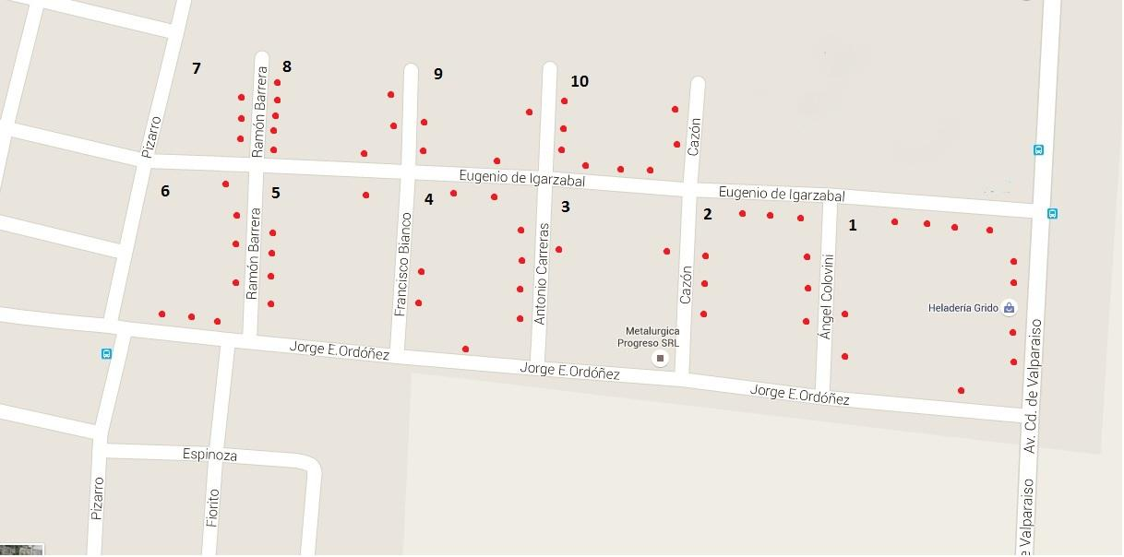

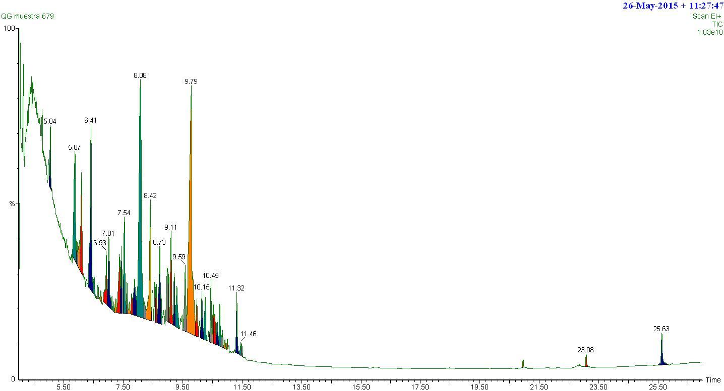

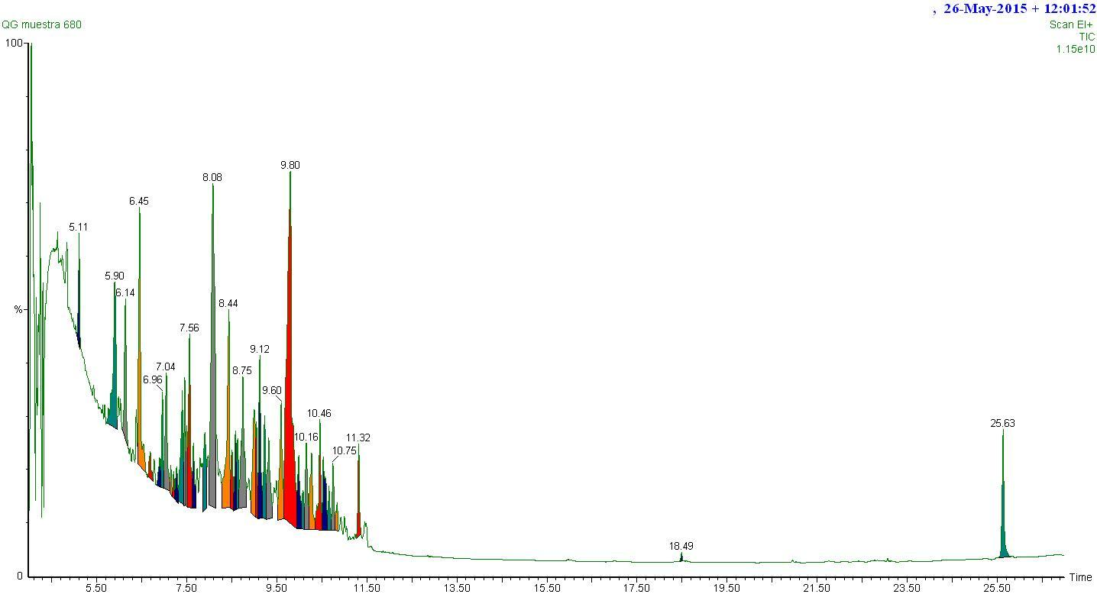

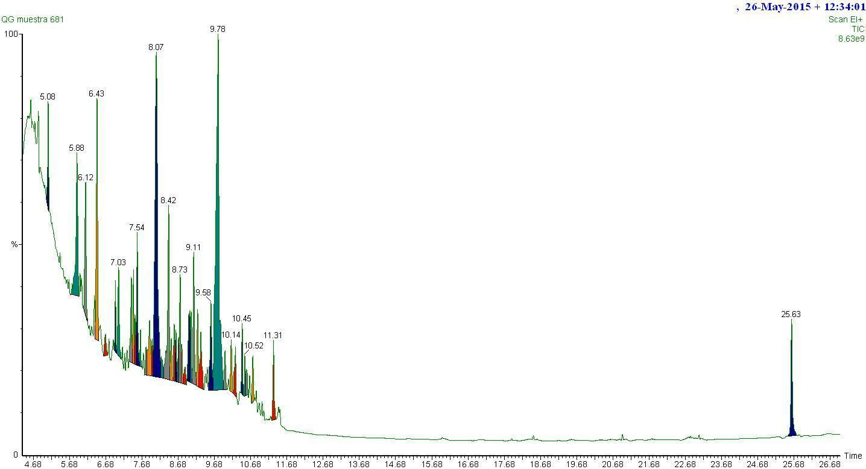

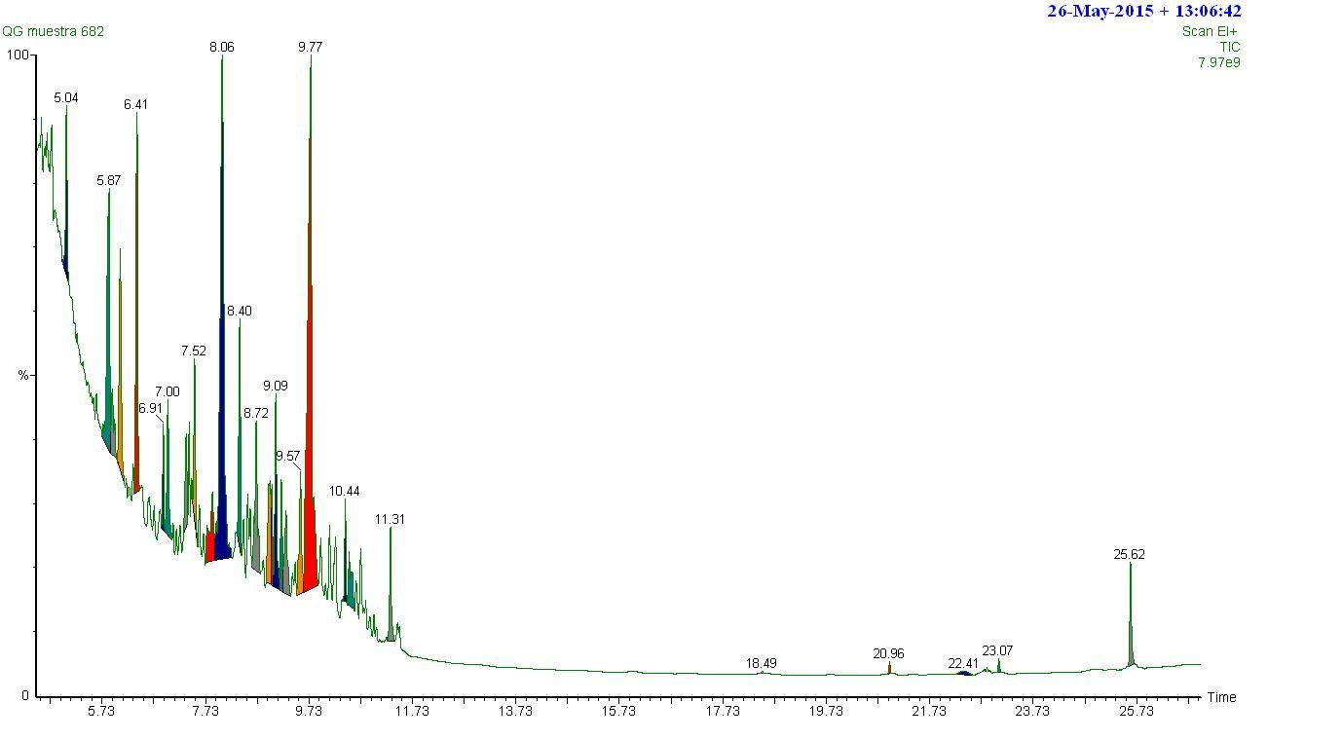

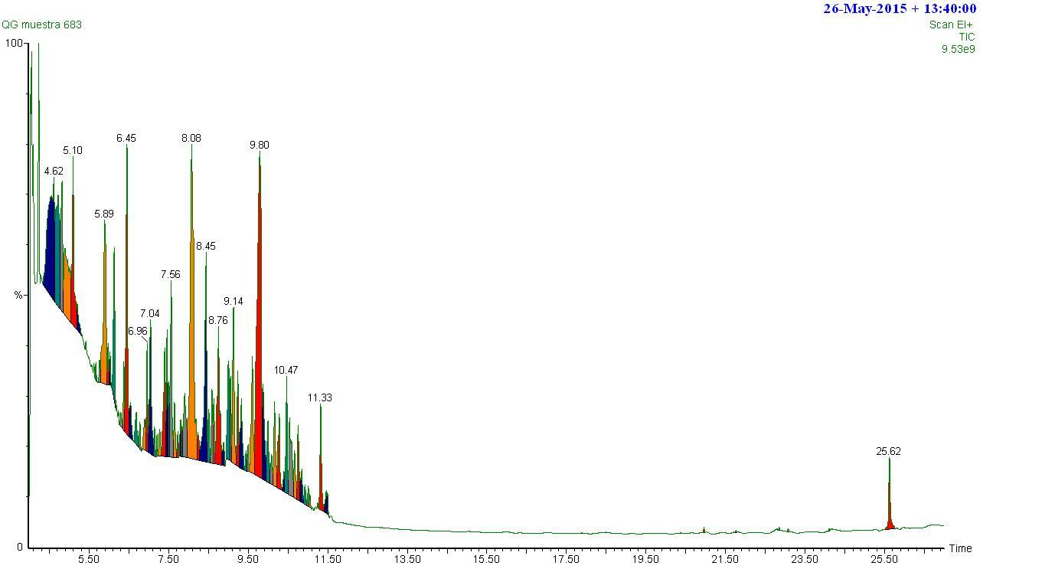

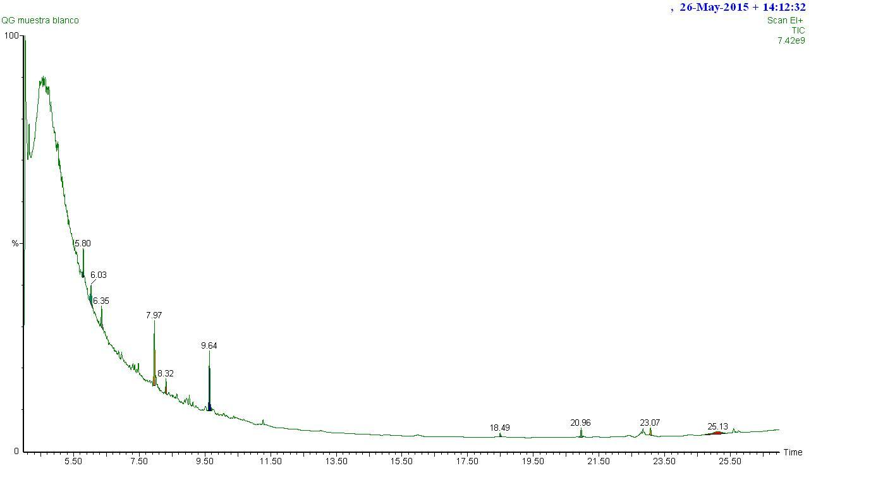

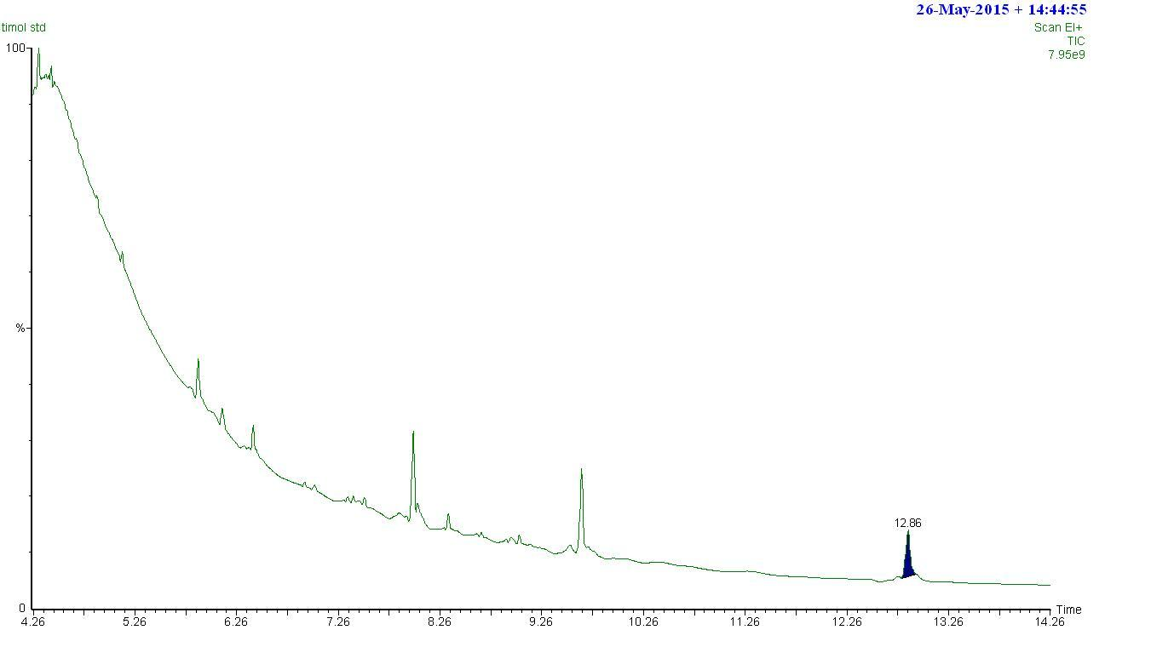

**Tabla Nº5**

| GRUPO | COMPUESTO |  | PLUMA | NO PLUMA |
| --- | --- | --- | --- | --- |
| BTX | METIL BENZENO (TOLUENO) | 1 | NO | SI |
| 2 | SI | SI |
| 3 | NO | SI |
| 1,3-DIMETIL BENZENO (XILENO) | 1 | NO | SI |
| 2 | SI | SI |
| 3 | NO | NO |
| HIDROCARBUROS | NONANO | 1 | NO | SI |
| 2 | NO | SI |
| 3 | SI | SI |
| DECANO | 1 | NO | SI |
| 2 | SI | SI |
| 3 | SI | SI |
| 1-METHOXY-  2-ACETOXYPROPANO | 1 | SI | SI |
| 2 | SI | SI |
| 3 | NO | NO |
| UNDECANO | 1 | NO | SI |
| 2 | NO | SI |
| 3 | SI | SI |
| DODECANO | 1 | NO | SI |
| 2 | SI | SI |
| 3 | SI | SI |
| 3-METIL NONANO | 1 | NO | NO |
| 2 | SI | SI |
| 3 | SI | NO |
| 3,6- DIMETIL OCTANO | 1 | NO | SI |
| 2 | NO | NO |
| 3 | NO | SI |
| 7-METIL TRIDECANO | 1 | NO | NO |
| 2 | NO | NO |
| 3 | SI | NO |
| 2,6,10,15,19,23-HEXAMETIL- (all-E)-2,6,10,14,18,22  TETRACOSAHEXANO | 1 | NO | NO |
| 2 | NO | NO |
| 3 | SI | NO |
| 2,6-DIMETIL OCTANO | 1 | NO | NO |
| 2 | NO | NO |
| 3 | NO | SI |
| 2-METILPROPIL CICLOPENTANO | 1 | NO | NO |
| 2 | NO | NO |
| 3 | NO | SI |
| 4-METIL DECANO | 1 | NO | SI |
| 2 | SI | SI |
| 3 | SI | SI |
| HIDROCARBUROS  ALIFÁTICOS  CLORADOS | 1-CLORO HEXADECANO | 1 | NO | SI |
| 2 | NO | SI |
| 3 | NO | SI |
| 1-CLORO OCTADECANO | 1 | NO | NO |
| 2 | SI | SI |
| 3 | SI | NO |
| ALCOHOLES | UNDECANOL | 1 | NO | NO |
| 2 | NO | NO |
| 3 | SI | NO |
| 3,7-DIMETIL-1-OCTANOL | 1 | NO | NO |
| 2 | SI | NO |
| 3 | NO | NO |
| FENOLES | 2-METIL-5-(1-METILETIL) FENOL | 1 | SI | NO |
| 2 | NO | NO |
| 3 | NO | NO |
| 2,4-BIS(1,1-DIMETILETIL) FENOL | 1 | SI | NO |
| 2 | NO | NO |
| 3 | NO | NO |
| NITRITOS | SEC-BUTIL NITRITO | 1 | NO | NO |
| 2 | NO | NO |
| 3 | SI | SI |
| ESTER ÁCIDOS | ÁCIDO OCTADECANOICO, METIL ESTER | 1 | SI | NO |
| 2 | NO | NO |
| 3 | NO | NO |
| ÁCIDO HEXANEDIOICO, DIOCTIL ESTER | 1 | NO | SI |
| 2 | NO | SI |
| 3 | SI | SI |
| ÁCIDO HEXADECANOICO, BIS (2-HEXILETIL) ESTER | 1 | SI | NO |
| 2 | NO | NO |
| 3 | NO | NO |
| ÁCIDO 3-TETRADECIL BENZENACÉTICO, ESTER | 1 | NO | SI |
| 2 | NO | NO |
| 3 | SI | SI |
| 10-METIL-ÁCIDO HEPTADECANOICO,  METIL ESTER | 1 | NO | SI |
| 2 | NO | NO |
| 3 | SI | SI |
| ÁCIDO 15-TETRACOSENOICO, METIL ESTER | 1 | NO | NO |
| 2 | NO | NO |
| 3 | NO | SI |
| PESTICIDAS | METOLACHLOR | 1 | NO | NO |
| 2 | NO | NO |
| 3 | NO | SI |
| CETONAS | 2,3-DIMETIL-CYCLOHEXANONA | 1 | NO | NO |
| 2 | NO | SI |
| 3 | NO | NO |
| 2-METIL-CICLOHEPTANONA | 1 | NO | NO |
| 2 | SI | NO |
| 3 | NO | NO |
| CICLOALCANO | BUTIL-CYCLOHEXANO | 1 | NO | SI |
| 2 | NO | NO |
| 3 | SI | SI |